INDICE
INTRODUCCION 2
ANTECEDENTES 2
MARCO TEORICO 3
MARCO PRACTICO 4
Objetivo general 4
Objetivos especificos 4
ANALISIS DE RESULTADOS 5
CONCLUSIONES Y RECOMENDACIONES 6
BIBLIOGRAFIA 6
ANEXOS 7

INTRODUCCION
Con el avance de las implementaciones de la tecnología en la vida diaria de cada individuo, ya es mas razonable poder hacer el uso de las IAs para poder ayudarnos a automatizar muchas de las tareas que tengan que ver con entornos tecnológico, no es de sorprender que la IA pueda enseñar conocimiento siempre y cuando sea verificado la veracidad de dicha información. Solamente estamos a unos cuanto clicks de distancia para poder pedir información que sea de nuestro criterio lo importante de aprender, muchas de las tecnologías están en base de conocimiento y se ve mas lógico poder tener esa posibilidad de impartir el conocimiento para la educación de nuevas generaciones.
Ya en la época son demasiadas versiones de IA, pero lo que mas se destaca uno de otro son las maneras que pueden recolectar la información e incluso podemos decir que algunos son mejores que otros esto tomando en cuenta las capacidades que pueden llegar a ofrecernos, desde reconocer patrones sencillos a poder crear imágenes o proyectos en cuestión de minutos. La manera en la que se podría aprovechar estas buenas cualidades de las IAs, deberían ser la implementación del aprendizaje para las nuevas generaciones y no para descuidarlos, al contrario debemos de ambientarlos a las nuevas tecnologías que se acercan, asi podrían tener el conocimiento sobre los cambios que hay con el avance de la innovación de estas herramientas de trabajo digital.

ANTECEDENTES
Desde el año 2019 la tecnología de la educación tuvo que ser una opción para impartir clases por la propagación de COVID-19, siendo este el auge de las plataformas tecnológicas educativas, fueron necesariamente una herramienta de trabajo para poder continuar con la educación escolar en las escuelas de la mayor parte de mundo. Varias plataformas que parecieran ser nuevas para esos años, fueron una manera de adaptarse a la fuerza a los cambios de la nueva tecnológica, para la fecha muchas ya son habituales usarlos ya que no hay tantas complicaciones como había con anterioridad.
Con los recursos de ese entonces era mas dinámico poder impartir clases ya que algunas plataformas permitían tener dimanicas de clases como las preguntas que eran cargadas mediante una plataforma donde podrías ver los avances que tenias e incluso ver las calificaciones que habías sacado en la materia que usaba estas herramientas.
“La IA se define como la ciencia y la ingeniería de la resolución de problemas con innovaciones tecnológicas como el aprendizaje automático y las redes neuronales “( Wang, 2020 ).
Podemos ser concientes de que la IA nos facilita la vida cuando se trata de obtener información e implementar programación, es una de las maneras en las que puede ser útil para la mayoría de nosotros.
Pero además de tener conocimiento que saca de muchos repositorios de internet, se diferencian de las formas de trabajo que cada una tiene, donde se diferencian de lo pueden llegar a ofrecer, pero todo esto es posible a su integración de miles de millones de datos que se le dan para que sea entrenado antes de poder recibir problemas reales.
Con la integración de la IA en la enseñanza de niños, es crucial para que se puedan ver resultados mas próximos a lo que se podría esperar, ya que están rodeados de tecnología que para ellos se mas sencillo comprender la funcionalidad y la utilidad que se le podrían dar.

MARCO TEORICO
Para poder hacer el uso de las tecnologías de IA, es necesario saber que es lo que pueden realizar entorno al proyecto que queremos presentar, por que hay diferentes tipos de modelos que nos podrían ser útiles y otras que solamente no dejarían con mas preguntas que soluciones.
Debemos de conocer como es que suelen funcionar los modelos que deberíamos de aplicar a nuestros proyectos, además con cuanta información fueron entrenadas, según la necesidad de aplicación se podría definir cuales son los aspectos que sobresalen y que es lo que diferencia de demás modelos, la basta ciencia de tecnología nos da las posibilidades de poder interactuar con modelos que pueda pocesar voces a texto e viceversa, lo que en contextos simples pareciera básico pero estos necesitaron varios de millones de datos únicos para que sean los mas preciso posible, además las IAs que pueden reconocer imágenes son las dieron un paso hacia el reconocimiento de objetos, lo cual es una ayuda prometedora al momento de indicar que es lo que podemos observar e incluso diferenciar sobre lo que podríamos estar observando.
Pero una de las novedades que mas dejan de que hablar son las IAs capaces de crear imágenes y la capacidad de imitar voces digitales, si fueron un salto enorme con respecto al avance de la inteligencia artificial, donde al hacer uso de estas es posible que un prompt bien redactado podremos tener resultados cercanos a lo que hubiésemos pedido.

MARCO PRACTICO

Objetivo general
Desarrollar una aplicación web educativa que mejore las habilidades de pronunciación en niños de 3 años en adelante mediante reconocimiento de voz e imágenes.

Objetivos especificos
1. Implementar un sistema de reconocimiento de imágenes en tiempo real
2. Desarrollar un módulo de verificación de pronunciación
3. Crear una biblioteca offline con 42 palabras básicas en español
4. Diseñar una interfaz intuitiva y atractiva para niños
La idea del proyecto se centra en poder ayudar a los niños de 3 años en adelante a poder pronunciar y reconocer palabras mediante el uso de IA, esto va enfocado mas que todo al desarrollo de aplicaciones educativas para ayudar al desarrollo integral de aprendizaje de comunicación, por el momento el desarrollo se realiza en un entorno cerrado ya que aun no se desplegaría como una app disponible al estar en modo beta.
Para la realización de la aplicación se hizo el uso de la API de la plataforma de IMAGGA, que es un modelo que fue entrenado con imágenes que fueron claras y notorias, es una API que puede reconoces imágenes sencillas ya que es de uso gratuito hasta cierto punto donde se tiene limite y si no lo quieres para desplegar la aplicación no debería de causar problemas para pequeños proyectos.
Para que se puede reconocer las palabras que se digan mediante el micrófono se usa el mismo entorno de extensión del navegador donde se ejecute el script, esto es una pequeña ventaja ya que esta parte no necesita acceso a internet del todo.
Para la pronunciación se uso la interfaz de comunicación del navegador que se este usando, esto también aplica para que funcione de manera offline que para ser una app en proceso es funcional pero limitado.
Para que la aplicación de pronunciación funcione con datos en la misma aplicación se tiene 42 imágenes que están por defecto como parte de un aprendizaje mas dedicado a fuera de red.
En otro apartado se puede ver la interfaz que tiene aplicado el reconocimiento mediante un modelo que es IMAGGA, donde se puede cargar un archivo de imagen que puede ser: jpg o png, ya que estos los reconoce sin problema. Después de reconocer la imagen se muestra la palabra y además se puede escuchar la pronunciación de esta, donde también se pueden interactuar con el micrófono para comprobar que la palabra dicha es correcta.

ANALISIS DE RESULTADOS
El desarrollo de la aplicación educativa funciona de manera correcta conforme a los objetivos propuestos con anterioridad, se pudieron ver resultados de manera efectiva por parte de la aplicación, la integración de la API funciona con la certeza del 80% ya que a no ser de paga aun esta en fase inicial, el reconocimiento de las palabras captadas por el micrófono son un 90% precisas.
Las interfaces que componen la aplicación en offline como online de reconocimiento y pronunciación funcionaron demasiado bien para ser la versión 1.4 de su desarrollo.

CONCLUSIONES Y RECOMENDACIONES
Con investigación se sabe que se puede usar VOSK para que el texto que se puede configurar para la voz de interacción con el niño sea mas amigable, se podría hacer la posibilidad de que pueda realizar oraciones.
Se puede implementar gTTS para que se pueda ver si es mas efectivo, ya que convierte la voz en texto para poder reconocer, con la posibilidad de tener mejores resultados.

BIBLIOGRAFIA
Lorena Fernanda Cusme Vélez, 21/06/2023, La tecnología educativa y su impacto en la educación inicial
Weipeng Yang, 2022, Educación en inteligencia artificial para niños pequeños: por qué, qué y cómo en el diseño e implementación del currículo
UNESCO, Inteligencia artificial en la educación

ANEXOS
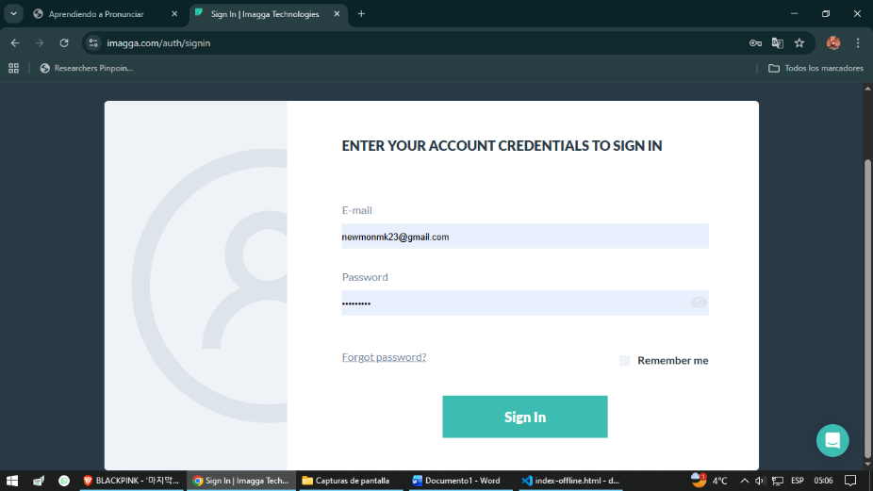
Anexo 1 Iniciando sesión en IMAGGA
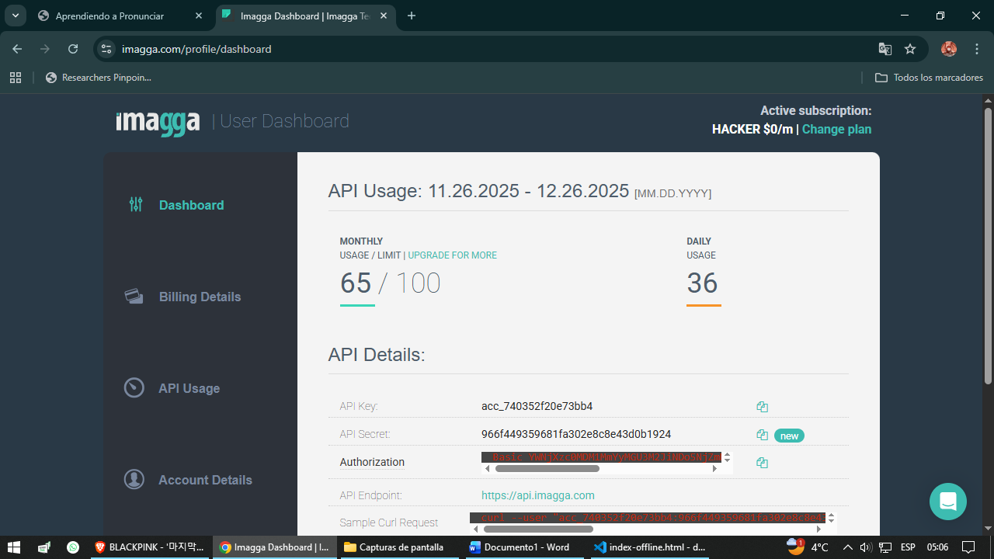
Anexo 2 Obteniendo las API KEY y API SECRET KEY
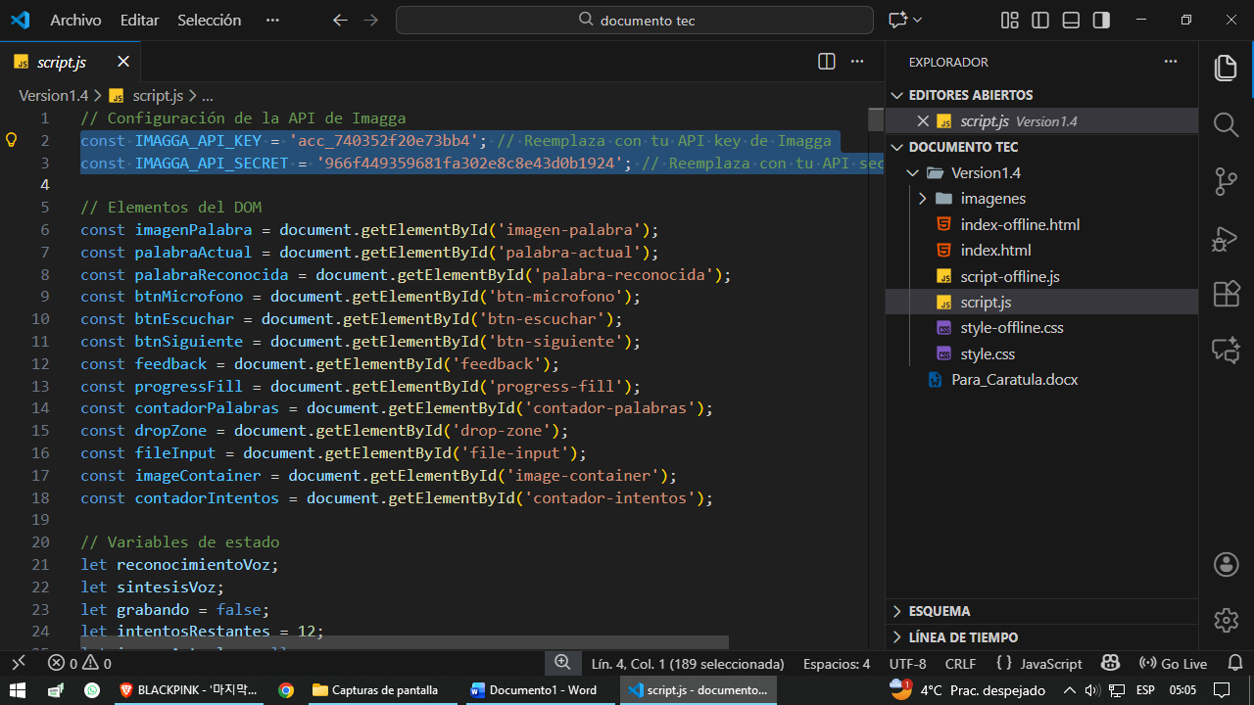
Anexo 3 Aplicando las KEYs de IMAGGA
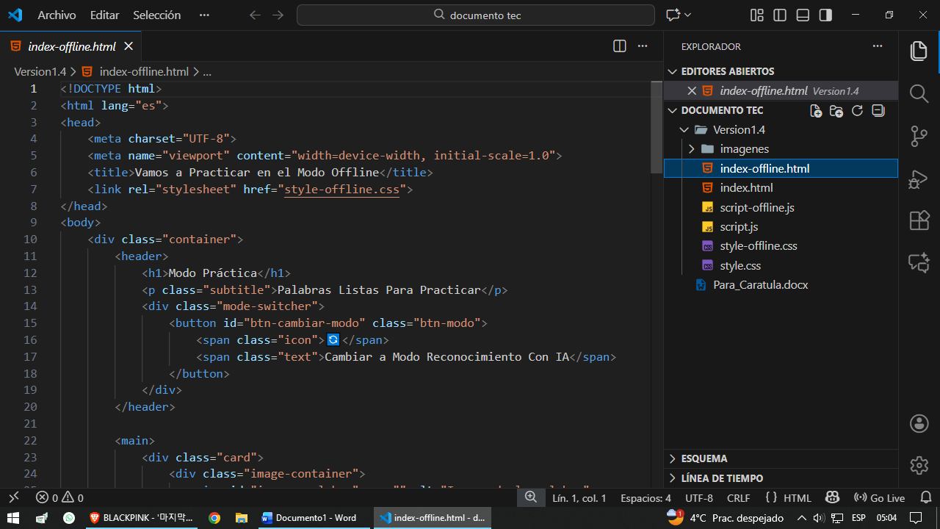
Anexo 4 Creando el código usando: html, css, js.
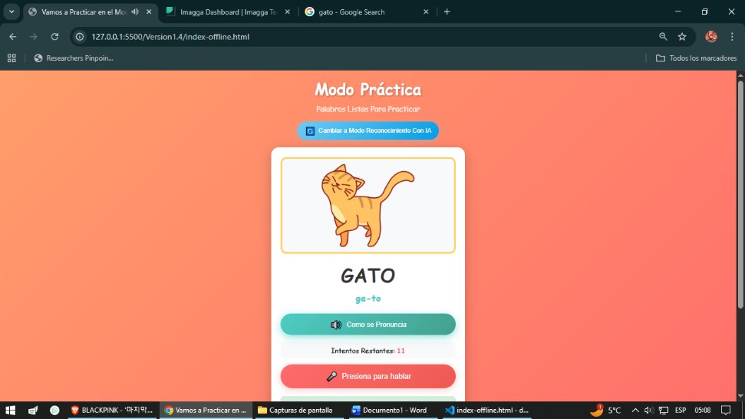
Anexo 5 interfaz offline de pronunciacion
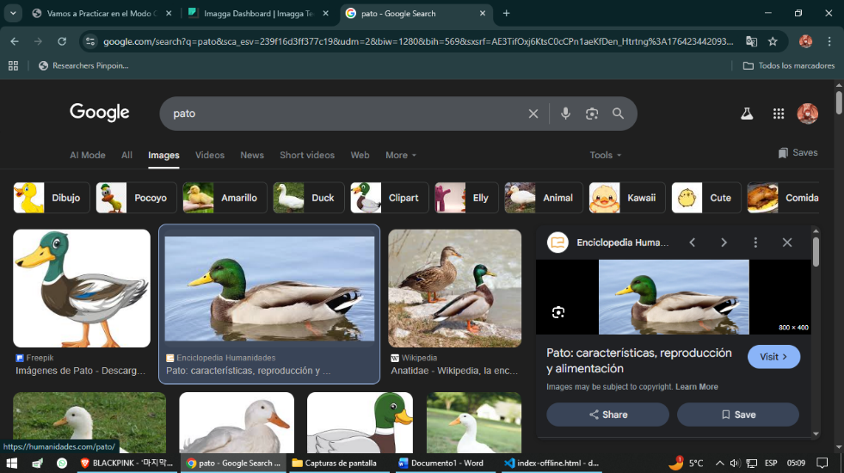
Anexo 6 eligiendo una imagen del navegador
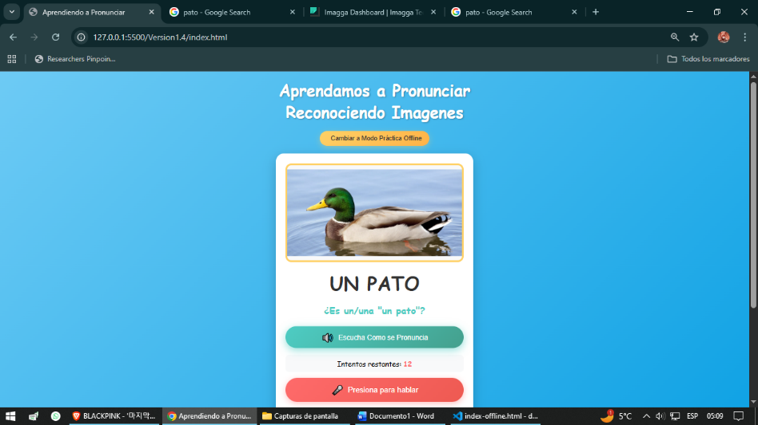
Anexo 7 Primera prueba de reconocimiento de la IMAGGA
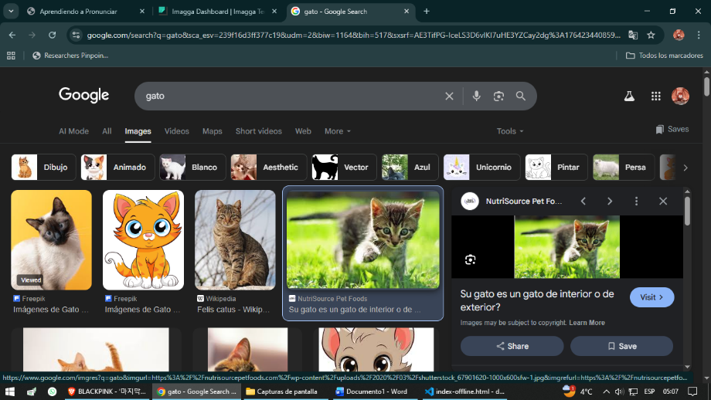
Anexo 8 Buscando la segunda imagen para testear
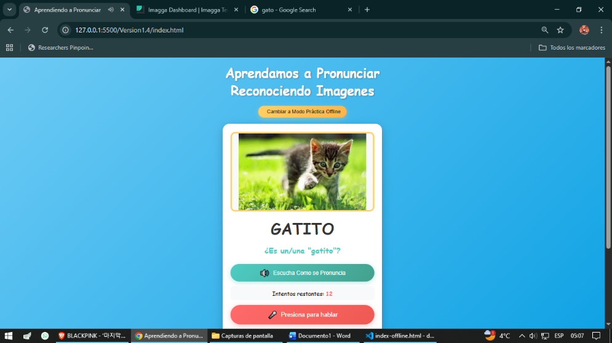
Anexo 9 Segunda prueba de reconocimiento de IMAGGA

